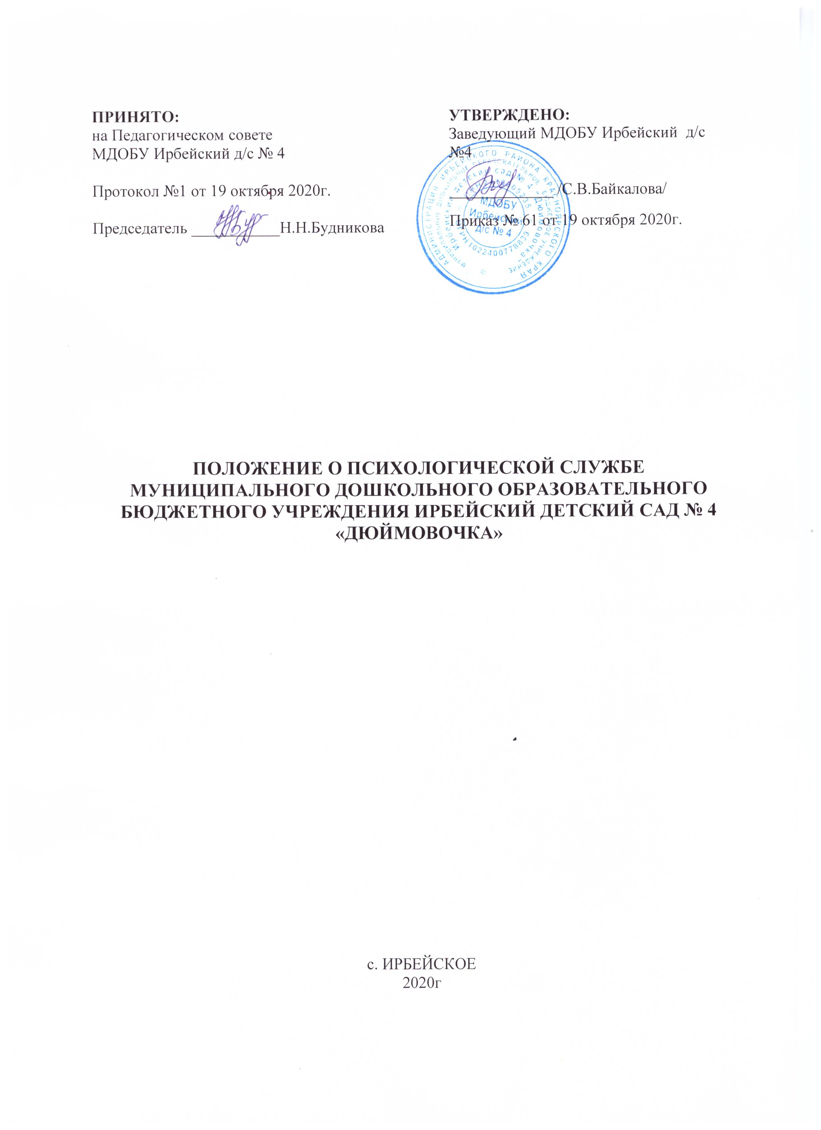

1. Общие положения
1.1. Настоящее Положение разработано для Муниципального дошкольного образовательного бюджетного учреждения Ирбейский детский сад № 4 «Дюймовочка» (далее-образовательная организация), структурного подразделения и филиалов образовательной организации:
- Муниципальное дошкольное образовательное бюджетное учреждение Ирбейский детский сад № 4 «Дюймовочка» – Ирбейский детский сад «Золотой ключик»
-Муниципальное дошкольное образовательное бюджетное учреждение Ирбейский детский сад № 4 «Дюймовочка» – Чухломинский детский сад;
-Муниципальное дошкольное образовательное бюджетное учреждение Ирбейский детский сад № 4 «Дюймовочка» – Маловский детский сад;
-Муниципальное дошкольное образовательное бюджетное учреждение Ирбейский детский сад № 4 «Дюймовочка» – Стрелковский детский сад в соответствии с Федеральным законом № 273-ФЗ от 29.12.2012г "Об образовании в Российской Федерации" с изменениями от 8 декабря 2020 года, ФГОС дошкольного образования, утвержденным приказом Минобрнауки России №1155 от 17.10.2013г с изменениями на 21 января 2019 года, Положением о службе практической психологии в системе Министерства образования Российской Федерации, утвержденного Приказом Минобразования РФ № 636 от 22.10.1999г, Федеральными Законами, приказами и распоряжениями органов Управления образования, касающимися организации психологического сопровождения в образовательной организации, Конвенцией ООН о правах ребенка, Уставом образовательной организации.
1.2. Данное Положение определяет основные цели, задачи и функции, направления и виды деятельности психологической службы, права, обязанности и ответственность сотрудников службы, а также документацию психологической службы образовательной организации.
1.3. Психологическая служба - один из компонентов целостной системы образовательной деятельности образовательной организации, осуществляющая свою деятельность в тесном контакте с администрацией, педагогами коллектива и родителями (законными представителями) воспитанников.
1.4. Под психологической службой понимается деятельность педагога-психолога образовательной организации с участием группы специалистов.
1.5. Деятельность педагогической службы образовательной организации о риентирована как на воспитанников, так и на административных педагогических работников и родителей (законных представителей) детей, их психологическую поддержку и обеспечение их психического здоровья, на психологическое обеспечение образовательной деятельности, на создание условий для личностного, интеллектуального и социального развития подрастающего поколения.
1.6. Психологическая служба осуществляет свою деятельность, руководствуясь Концепцией развития психологической службы в системе образования в Российской Федерации на период до 2025 года (утв. Минобразования России 19 декабря 2017г); Положением о службе практической психологии в системе Министерства образования Российской Федерации, утвержденное приказом Минобразования России от 22.10.1999г. № 636; письмом Минобразования России № 29/1886-6 от 24.12.2001г «Об использовании рабочего времени педагога-психолога образовательного учреждения», настоящим Положением, а также запросом родителей (законных представителей), администрации, педагогических работников дошкольного образовательного учреждения.
1.7. Основной целью деятельности психологической службы (педагога - психолога) в образовательной организации является психологическое сопровождение личностной и социальной адаптации детей в процессе обучения и воспитания и подготовке их к школе, а также обеспечение индивидуализации и гуманизации педагогической деятельности.
1.8. В решении всех проблем психологическая служба образовательной организации руководствуется интересами воспитанника и задачами его всестороннего и гармоничного развития, реализуя принцип “Не навреди!”

2. Цели и задачи психологической службы
2.1. Цель психологической службы образовательной организации – обеспечение полноценного психического и личностного развития воспитанников в соответствии с их индивидуальными возможностями и особенностями.
2.2. Основные задачи психологической службы:
- максимальное содействие полноценному психическому и личностному развитию каждого ребенка;
- создание эмоционального, психологического комфорта в образовательной организации;
- изучение особенностей развития детей в единстве эмоциональной, волевой и интеллектуальной сфер;
- составление заключений и рекомендаций по обучению и воспитанию детей;
- содействие повышению психологической компетентности сотрудников образовательной организации, родителей (законных представителей) воспитанников в закономерностях развития ребенка;
- иные меры, необходимые для психолого-педагогического и медико-социального сопровождения.
2.3. Психологическая служба образовательной организации призвана содействовать:
- созданию условий для всестороннего развития каждого ребенка;
- повышению качества воспитательно-образовательной деятельности на дошкольной ступени;
- повышению психологической компетентности педагогов образовательной организации;
- развитию образовательной организации в целом.

3. Функции психологической службы
3.1. Создание условий для сохранения и укрепления психофизического здоровья и эмоционального благополучия воспитанников образовательной организации.
3.2. Максимальное содействие полноценному психическому и личностному развитию ребенка.
3.3. Подготовка детей к новой социальной ситуации развития.
3.4. Изучение индивидуальных особенностей детей в единстве интеллектуальной, эмоциональной и волевой сфер их проявления.
3.5. Оказание помощи воспитанникам образовательной организации, нуждающимся в особых обучающих программах и специальных формах организации деятельности.
3.6. Участие в создании оптимальных условий для развития и жизнедеятельности детей в моменты инновационных изменений работы образовательной организации.
3.7. Профилактическая и пропедевтическая работа с педагогами (воспитателями) и родителями (законными представителями) воспитанников по развитию у детей личностных новообразований дошкольного возраста.
3.8. Обучение сотрудников образовательной организации и родителей (законных представителей) воспитанников полноценному развивающему общению с детьми.
3.9. Содействие формированию психологической компетентности сотрудников образовательной организации и родителей (законных представителей) в закономерностях развития ребенка, в вопросах обучения и воспитания.

4. Основные направления, виды деятельности психологической службы
К основным направлением деятельности психологической службы образовательной организации относятся:
4.1. Психологическая профилактика - предупреждение возникновения явления дезадаптации воспитанников, разработка конкретных рекомендаций педагогическим работникам образовательной организации, родителям (законным представителям) по оказанию помощи в вопросах воспитания, обучения и развития детей.
4.2. Психологическое просвещение - формирование у всех участников педагогических отношений потребности в психологических знаниях, желания использовать их в интересах собственного развития; создание условий для полноценного личностного развития воспитанников на каждом возрастном этапе, а также своевременном предупреждении возможных нарушений в становлении личности и развитии интеллекта.
4.3. Психологическая диагностика - изучение воспитанников на протяжении всего периода обучения, определение индивидуальных особенностей, потенциальных возможностей в процессе обучения и воспитания, а также выявления причин механизмов нарушения в обучении, развитии социальной адаптации. Психодиагностика проводится педагогом-психологом как индивидуально, так и с группами воспитанников образовательной организации.
4.4. Психолого-педагогический консилиум, углубленная специализированная помощь участникам воспитательно-образовательных отношений воспитанникам образовательной организации, имеющим проблемы в обучении, развитии и воспитании.
4.5. Психологическая коррекция - активное воздействие на процесс формирования личности в детском возрасте и сохранении ее индивидуальности, осуществляемое на основе совместной деятельности педагога-психолога, логопеда, медицинского работника, других специалистов образовательной организации (разработка рекомендаций программ коррекции, контроль ее выполнения).
4.6. Психологическая поддержка деятельности образовательной организации:
- при подготовке к лицензированию образовательной организации проведении экспертизы коммуникативной компетентности педагогов и специалистов;
- анкетирование родителей (законных представителей) воспитанников, для изучения запросов на образовательную деятельность;
- изучение личности и профессионального потенциала сотрудников образовательной организации;
- при необходимости кадровой перестановки в образовательной организации (причиной может быть психонесовместимость);
- разрешение конфликтов в образовательной организации;
- оказание помощи в построении системы управления коллективом образовательной организации.
4.7. Консультативная деятельность - оказание помощи родителям (законным представителям) воспитанников, педагогическим работникам, администрации и другим специалистам, и сотрудникам образовательной организации по их запросу, в области развития, воспитания и обучения детей.

5. Ответственность сотрудников психологической службы
5.1. Сотрудники психологической службы образовательной организации несут персональную ответственность:
- за достоверность результатов психологического диагностирования;
- за адекватность диагностических и коррекционных методов;
- за обоснованность выдаваемых рекомендаций;
- за соблюдение настоящего Положения;
- за грамотное ведение документации;
- за сохранность протоколов и других документов психологической службы;
- за обеспечение конфиденциальности информации, защиты персональных данных.
5.2. Сотрудники психологической службы образовательной организации несут ответственность за сохранность материально-технических средств, вверенных для работы психологической службы образовательной организации.

6. Обязанности и права сотрудников психологической службы
6.1. Сотрудники психологической службы образовательной организации обязаны:
6.1.1. В своей деятельности руководствоваться Программой психологической службы, Кодексом психолога, Уставом образовательной организации, настоящим Положением.
6.1.2. Участвовать в работе методических объединений, психологических конференций и семинаров, проводимых вышестоящими организациями.
6.1.3. Постоянно повышать свой профессиональный уровень.
6.1.4. Отчитываться о результатах и ходе проводимой работы перед администрацией образовательной организации и руководством психологической службы Управления образования.
6.1.5. Рассматривать запросы и принимать решения строго в пределах своей профессиональной компетенции.
6.1.6. В решении всех вопросов исходить из интересов воспитанника образовательной организации.
6.1.7. Работать в тесном контакте с администрацией, педагогическим коллективом и родителями (законными представителями) воспитанников образовательной организации.
6.1.8. Хранить в тайне сведения, полученные в результате диагностической и консультативной работы, если ознакомление с ними не является необходимым для осуществления педагогического аспекта коррекционной работы.
6.1.9. Информировать участников педагогических советов, психологических консилиумов, администрацию образовательной организации о задачах, содержании и результатах проводимой работы.
6.2. Сотрудники психологической службы образовательной организации имеют право:
6.2.1. Принимать участие в педагогических советах, психолого-педагогических консилиумах, заседаниях и т.д. Источник положения тут http://ohrana-tryda.com/node/2210
6.2.2. Посещать занятия, мероприятия с целью проведения наблюдений за поведением и деятельностью воспитанников образовательной организации.
6.2.3. Знакомиться с необходимой для работы педагогической документацией.
6.2.4. Выступать с обобщением опыта своей работы.
6.2.5. Вести работу по пропаганде психолого-педагогических знаний, путем лекций, бесед, выступлений, тренингов и др.
6.2.6. Участвовать в курировании социально-психологической практики студентов колледжей, ВУЗов и т.д.
6.2.7. Определять и выбирать направления и формы повышения квалификации в соответствии с собственными профессиональными потребностями.

7. Документация психологической службы
7.1. Документация психологической службы включает:
- Положение о психологической службе образовательной организации;
- годовой план работы, составленный в соответствии с годовым планом образовательной организации;
- календарные планы;
- банк психодиагностических методик;
- листы коррекционной работы;
- результаты психологического обследования;
- журнал регистрации индивидуальных консультаций;
- журнал учета видов работы (регистрационный)
- планы и программы проводимых занятий с воспитанниками, педагогическим коллективом, родителями (по направлениям деятельности: развивающая, коррекционная, профилактическая);
- аналитико-статистический годовой отчет, месячный отчет (по стандартизированной форме);
- аналитические справки о проделанной работе;
- результаты психодиагностики (акты, карты, психологические портреты, протоколы обследования, заключения, сводные таблицы);
- методические рекомендации для воспитателей образовательной организации;
- рекомендации для родителей (законных представителей) воспитанников образовательной организации.

8. Заключительные положения
8.1. Настоящее Положение о психологической службе является локальным нормативным актом образовательной организации, принимается на педагогическом совете, согласовывается с родительским комитетом и утверждается (либо вводится в действие) приказом заведующего образовательной организацией.
8.2. Все изменения и дополнения, вносимые в настоящее Положение, оформляются в письменной форме в соответствии действующим законодательством Российской Федерации.
8.3. Положение принимается на неопределенный срок. Изменения и дополнения к Положению принимаются в порядке, предусмотренном п.8.1 настоящего Положения.
8.4. После принятия Положения (или изменений и дополнений отдельных пунктов и разделов) в новой редакции предыдущая редакция автоматически утрачивает силу.

